Melding om fisket uke 31/2021
Rapporten skrevet mandag 09.08.2021 av Audun Reiertsen

Alle kvanta i rapporten er oppgitt i tonn rundvekt, hvis ikke annet er presisert, og verdi i 1.000 kroner, evt. mill kroner.

Generelt
Omsetningsdata i denne rapporten skriver seg først og fremst fra uke 31 (2. - 8. august 2021).

Fiskeriene våkner til etter ferien og omsetningen øker enda et hakk fra den foreløpige bunnoteringen i uke 29. Økning kommer i hovedsak på fersk. Langs kysten er det kongekrabbe som bidrar mest i Øst-Finnmark, tett fulgt av torsk. I Vest-Finnmark og Troms er det notseien som dominerer og der det har vært en betydelig økning de siste 2 ukene. I Lofoten og Vesterålen er det også seien som bidrar mest, men da tatt med andre redskaper. Lengre sør er det taskekrabbe, breiflabb og leppefisk som drar opp. På frosset er det størst landinger av reke om dagen, uke 31 var fjerde uke på rad med kvanta over 1000 tonn. Foreløpig toppnotering i uke 29 når det ble landet 3.315 tonn som var største ukekvantum hittil i år.

Omsetningen i uke 31 nådde 115 mill kroner, opp fra 105 mill kroner uka før. Av totalen i uke 31 kom 5 millioner fra to russiske autolinebåter. Omsetningen for norske båter var 110 mill kroner, fordelt med 84 på fersk og 25 på fryst råstoff.

Tilsvarende uke i fjor, som var uke 32 (3. – 9. august 2020) var omsetninga 176 mill kroner, hvorav 31 mill kroner kom etter landing fra utenlandske båter. Omsetningen for norske båter var 145 mill kroner, fordelt med 111 på fersk og 34 på fryst råstoff.

Råfisklagets totalomsetning pr uke 31 i år er på 8,8 milliarder kroner, mot 9,7 milliarder kroner til samme tid i fjor. Utenlandske fangster er ned 534 millioner kroner. For norske båter er det en reduksjon på 320 millioner kroner. Her er fryst råstoff på pluss-siden, opp 493 mill kroner og utgjør 3.088 mill kroner. For fersklevert råstoff er reduksjonen på 815 mill kroner, totalt utgjør fersklevert råstoff 4.472 mill kroner så langt i år.

Tabell 1: Totalomsetning fordelt på norske og utenlandske leveranser
 | Millioner kroner
 | Pr uke 31/2021 | Pr uke 32/2020
Norske fartøy  Utenlandske fartøy | 7.563  1.301 | 7.883  1.835
Totalsum | 8.865 | 9.719

Råfisklagets omsetning for norske båter i uke 31 i år framgår av tabell 2, med fordeling på fersk/fryst råstoff, og pr fiskeslag. Foreløpige tall for fryst råstoff i perioden viser 25 mill kroner, ned fra 36 mill kroner uken før. Av ombordfryste kvanta var 540 tonn torsk til verdi 11,7 mill kroner største bidragsyter, etterfulgt av 527 tonn hyse til verdi 7,6 mill kroner og 137 tonn sei til verdi 1,7 mill kroner. Tallene i tabell 2 viser sist ukes omsetning. Når det gjelder landinger av fryst råstoff i uke 31, som bare delvis er omsatt, var reke enda en gang størst i kvantum med 1.023 tonn levert av to båter. Deretter fulgte 967 tonn torsk i hovedsak landet av en tråler. Deretter følger hyse med 295 tonn i hovedsak fra to snurrevadbåter. Av sei ble det landet 237 tonn hovedsakelig fra 3 trålere.

Omsetningen av ferskt råstoff i uke 31 utgjorde totalt 84,6 mill kroner, opp fra 67,7 mill kroner uka før. Av omsetningen i uke 31 kom 32 mill kroner etter leveranser i Øst-Finnmark, 26 mill kroner i Vest-Finnmark. Det meste av verdiene i Øst-Finnmark kommer fra kongekrabbe og torsk som står for hhv. 14 og 13 mill kroner. For Vest-Finnmark er det seien som dominerer og står for 11 mill av totalen, etterfulgt av torsk med 5 mill kroner. Lengre sør i Troms, Vesterålen, Lofoten, er det i likhet med Vest-Finnmark seien som bidrar mest til verdiene med en samlet verdi på 6,7 mill kroner, det meste i Troms. På Helgeland er det taskekrabben som dominerer, i Trøndelag leppefisk og breiflabb på Nordmøre.

Når det gjelder totalen for ferskleveransene var torsken størst i verdi med 20 mill kroner fra et kvantum på 1.208 tonn, opp fra 1.180 tonn/19 mill kroner uka før. Tallene er inkludert alle kvaliteter, biprodukter og etterbetaling. Av kvantumet i uke 31 var 754 tonn omsatt til kjøpere i Øst-Finnmark, 336 tonn i Vest-Finnmark, og ellers beskjedne kvanta i øvrige områder. Av kvantumet levert Øst-Finnmark var 302 tonn tatt på snurrevad, og 240 tonn på trål og 184 tonn på line/autoline, mindre kvanta på garn og juksa. Nærmere 115 tonn av snurrevadkvantumet var levendetorsk fra merd. Kvantumet levert Vest-Finnmark var i hovedsak tatt på snurrevad med 297 tonn av totalen. Mindre kvanta i resterende soner.
Tabell 2. Omsetning for norske båter i uke 31/2021, fordelt pr fersk/fryst og pr fiskeslag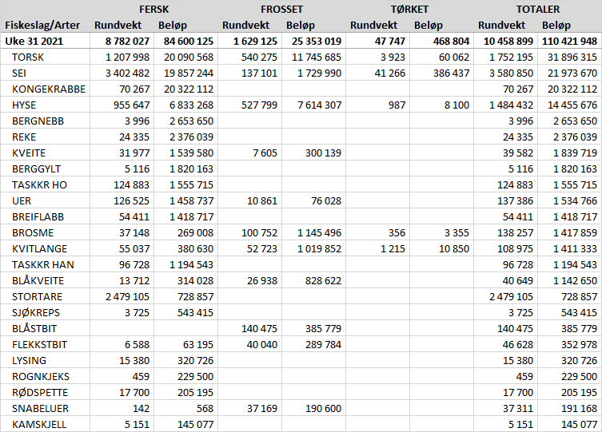
Omsetningen av fersk sei økte ytterligere i uke 31 og utgjør 3.400 tonn til verdi 20 mill kroner. Dette er andre uke på rad med økning. I uke 30 økte også kvantumet betydelig, da til 2.170 tonn/12,6 mill kroner, fra 800 tonn/4,7 mill kroner i uke 29. Som en kan vente av årstiden er det seinotfisket som er hovedårsaken. 2.344 tonn av totalen er tatt med not, hvorav 1.590 tonn levert til 4 kjøpere i Vest-Finnmark og 754 tonn levert til 2 kjøpere i Troms. Kvantumet var levert fra 9 seinotbåter med fangster fra Sleppen/Kamøyfjorden og utenfor Gjesvær/Nordkapp, Sørøya og Fugløya. 438 tonn av totalen er tatt på snurrevad, hvorav 267 tonn i Vest-Finnmark og 146 tonn i Øst-Finnmark. Videre er 383 tonn tatt på garn, hvorav 173 i Vest-Finnmark, 92 tonn i Vesterålen, 50 tonn i Troms. 199 tonn er tatt på juksa, der både Lofoten og Vesterålen hver for seg står for 62 tonn.

Omsetningen av fersk hyse i uke 31 økte til 955 tonn/6,8 mill kroner. Dette er tredje uken på rad med økende kvanta, opp fra 650 tonn/4,3 mill kroner i uke 30, og 460 tonn/3,6 mill kroner i uke 29. Av leveransene sist uke var det aller meste tatt på snurrevad som stod for 878 tonn av totalen. 532 tonn var levert i Øst-Finnmark og 220 tonn i Vest-Finnmark. 64 tonn var tatt på line/autoline, det meste levert i Øst-Finnmark.

I løpet av uke 31 er det omsatt 70 tonn kongekrabbe til verdi 20,3 mill kroner. En økning fra uke 30 og 29 når det var omsatt hhv 58 tonn/16 mill kroner og 32,5 tonn/9 mill kroner. 64 tonn er tatt i det regulerte fisket av 124 båter, tilnærmet 3 tonn er tatt i det uregulerte fisket av 32 båter og omtrent 3 tonn er tatt i ungdomsfiskeordningen av 30 båter. A-kvalitets hannkrabbe i det regulerte fisket betales i gjennomsnitt med 322,82, en liten økning fra uke 30 når gjennomsnittet var 317,50 kr/kg. Fordelt per fangstområde og for regulert, uregulert og ungdomskvote samlet er det størst aktivitet i Porsangerfjorden med 16,6 tonn, etterfulgt av Tanafjorden med 14,5 tonn, 14,1 tonn i Varangerfjorden og 10,6 tonn i Laksefjorden.

Taskekrabbefisket i sør utgjør 227 tonn/ 2,8 mill kroner i uke 31, opp fra 165 tonn/2,1 mill kroner. Av kvantumet i uke 31 var vel 103 tonn levert i Sør-Trøndelag, 63 tonn var levert på Helgeland, 37 tonn i Lofoten, labert i øvrige områder. 120 båter stod for disse leveransene, hvorav 64 med ukekvanta på mer enn 1.000 kg.

Omsetningen av kystreker i uke 31 utgjorde 24 tonn/2,4 mill.kroner. Av totalen var 20 tonn koktreke og resterende råreker til pilling. Det var 29 båter som stod for disse leveransene. 3,9 tonn var fisket i Lyngenfjorden, 3,8 tonn i Ullsfjorden, 2,9 tonn i Mehamnsfjorden. 2,7 tonn i Glomfjorden og 1,9 tonn i Altafjorden.

Fisket etter leppefisk nord for 62 graden startet 2.august og i løpet av uke 31 er det levert totalt 208.142 stk til verdi 4,4 mill kroner. Fordelt per art er det levert 166.554 stk bergnebb og stk 41.588 berggylt. Størst aktivitet er det i Sør-Trøndelag som står for 97 % av totalen.

Fisket fordelt på fiskevær i Råfisklagets distrikt for uke 31 i 2021 med fokus på torsk, hyse og sei, framgår av tabellene nedenfor. Oversikten viser største enkeltfangst i rund vekt per sted for de ulike redskapene og antall båter per redskap per sted.
Øst-Finnmark
Fra omsetninga fra perioden i uke 31 i 2021 har vi følgende oversikt: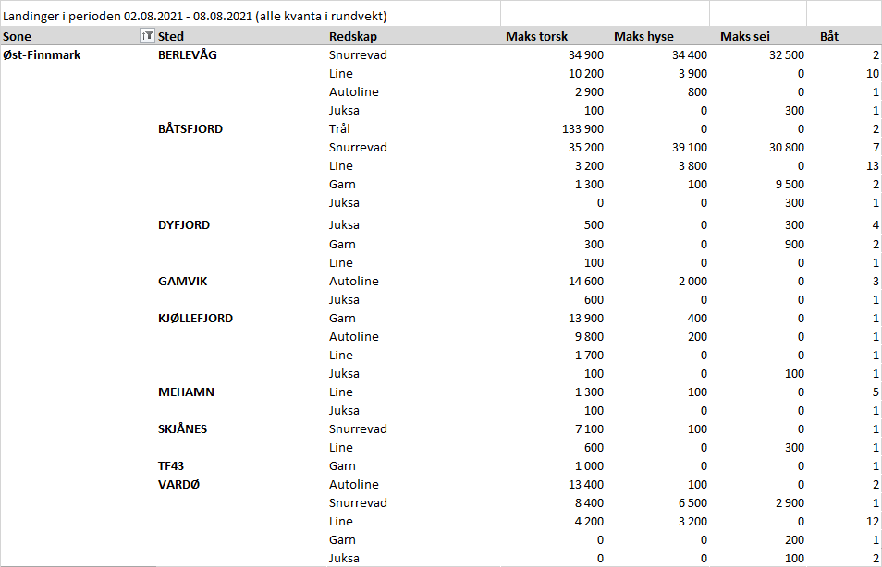
Vest-Finnmark
Fra omsetninga fra perioden i uke 31 i 2021 har vi følgende oversikt: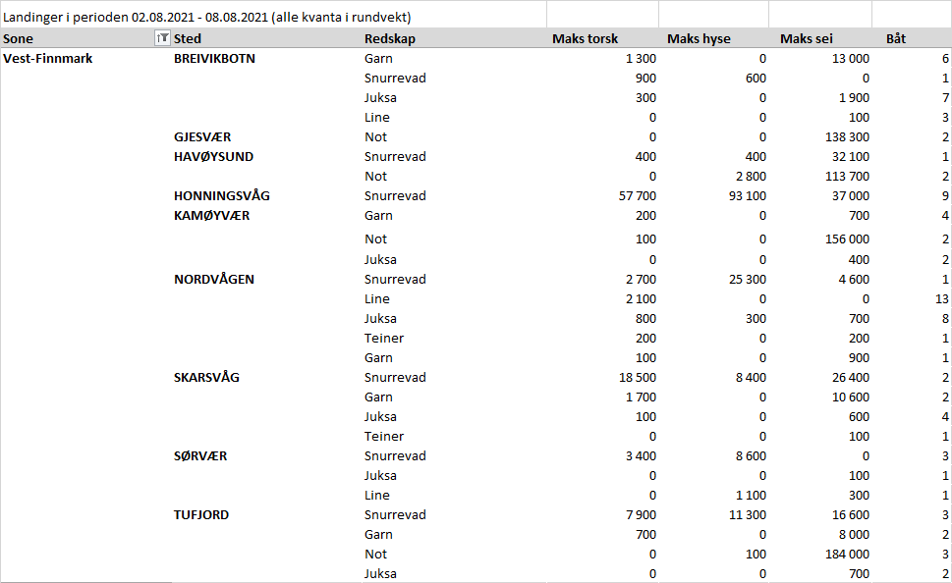
Troms
Fra omsetninga fra perioden i uke 31 i 2021 har vi følgende oversikt: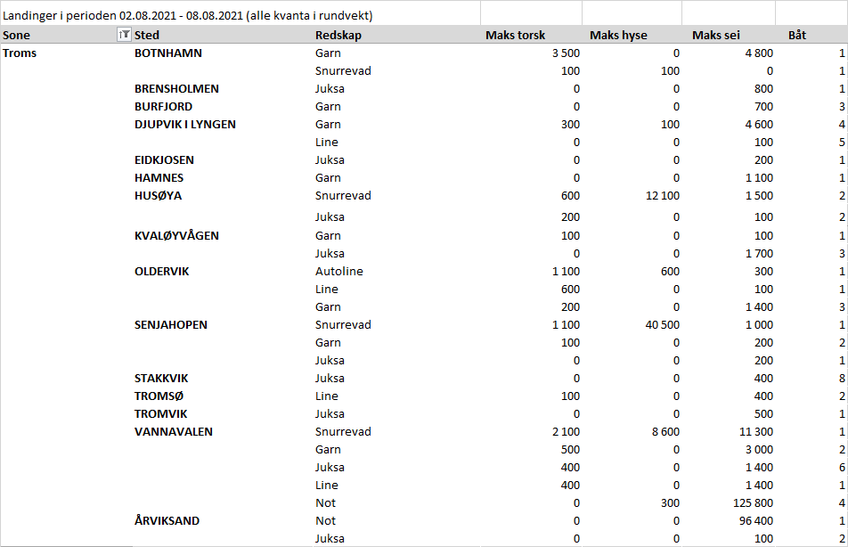

Vesterålen
Fra omsetninga fra perioden i uke 31 i 2021 har vi følgende oversikt: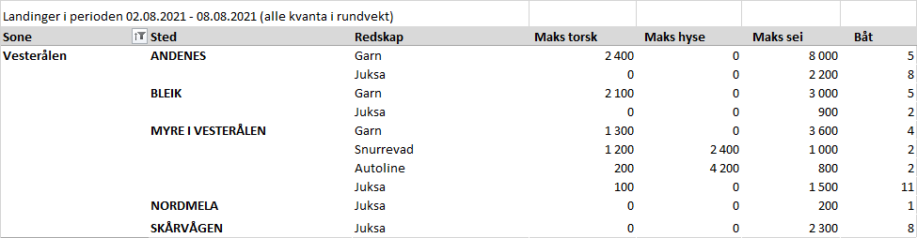
Lofoten/Salten
Fra omsetninga fra perioden i uke 31 i 2021 har vi følgende oversikt: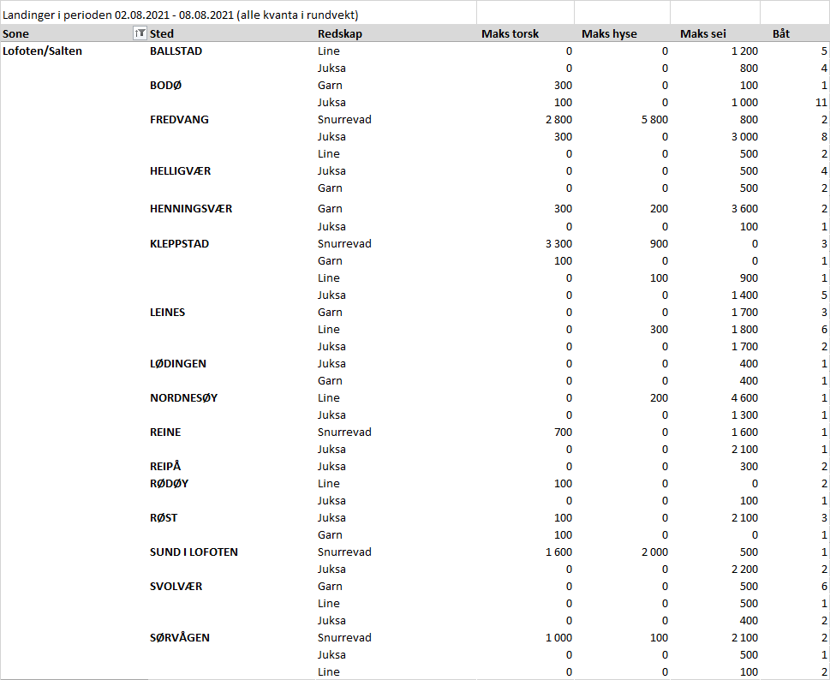

Helgeland-Nordmøre
Fra omsetninga fra perioden i uke 31 i 2021 har vi følgende oversikt: